


Mise en œuvre d'une infrastructure cloud de supervision centralisée sous AWS : Déploiement de Zabbix conteneurisé pour le monitoring d'un parc hybride (Linux & Windows)



Réalisé par : NAFID WASSIM
Encadré par : Prof. Azzedine Khiat

Filière : CyberSécurité
Niveau : 4 ème année

Année universitaire : 2025-2026




📑 Table des Matières

- Introduction
- Architecture et configuration réseau
2.1 Création du VPC
2.2 Création du sous-réseau
2.3 Configuration des groupes de sécurité
2.4 Connectivité Internet et routage
2.5 Visualisation de l’architecture réseau
3. Architecture des instances EC2
4. Déploiement du serveur Zabbix via Docker
5. Configuration des agents de supervision
5.1 Agent Linux
5.2 Agent Windows
6. Monitoring, dashboards et validation
7. Conclusion




Introduction

- Dans un contexte où les infrastructures informatiques deviennent de plus en plus distribuées et hybrides, la supervision constitue un élément fondamental pour garantir la disponibilité, la performance et la sécurité des systèmes d’information.
Ce projet vise la mise en œuvre d’une infrastructure de supervision centralisée sous AWS, reposant sur la solution Zabbix, afin de surveiller efficacement des machines Linux et Windows.

L’approche adoptée s’appuie sur :
      - l’isolation réseau via un VPC AWS,
      - le déploiement d’un serveur Zabbix conteneurisé avec Docker,
      - et l’installation d’agents Zabbix sur les hôtes clients.




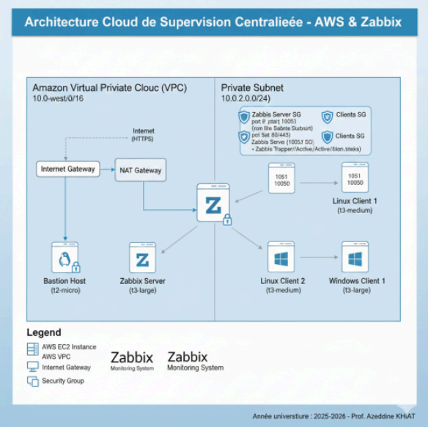

Architecture Cloud et Supervision AWS & ZABBIX




2- Architecture et configuration réseau

    - 2.1 Création du VPC

- La première étape consiste à créer un Virtual Private Cloud (VPC) dédié au projet.
Comme illustré dans la capture (Figure 1), le VPC nommé project-vpc est créé avec le bloc CIDR : 10.0.0.0/16
- Ce choix permet :
- une large plage d’adresses IP privées,
- une isolation complète des ressources,
- une évolutivité pour l’ajout futur de sous-réseaux.
- Les options DNS (DNS resolution et DNS hostnames) sont activées afin de faciliter la communication interne entre les ressources AWS.
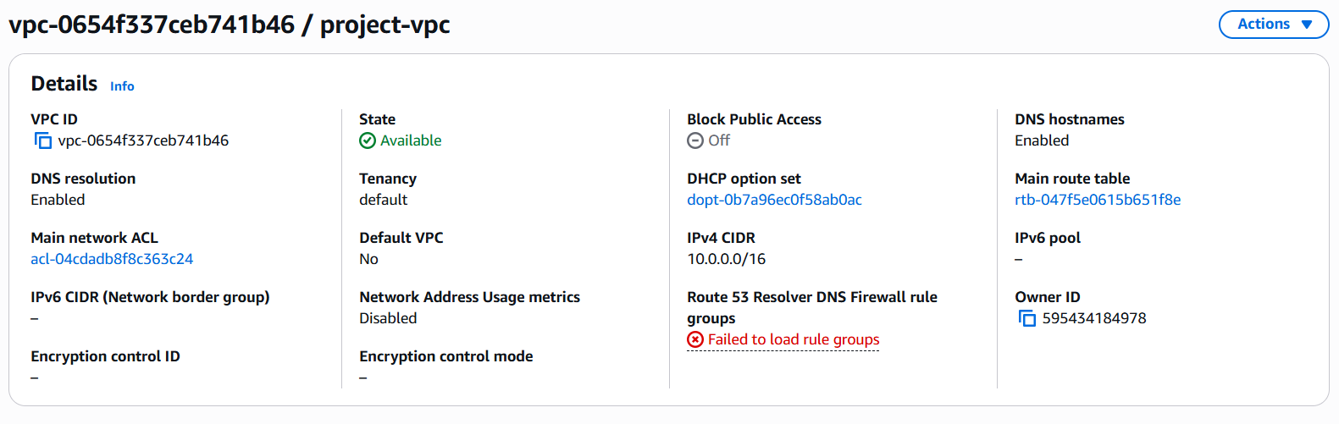

Figure 1




2.2 Création du sous-réseau (Subnet)
À l’intérieur du VPC, un sous-réseau unique est créé (Figure 2) avec les caractéristiques suivantes :
- CIDR : 10.0.0.0/20
- Zone de disponibilité : us-east-1a
Ce sous-réseau héberge :
- le serveur Zabbix,
- les clients Linux et Windows.
Le fait de placer toutes les instances dans la même AZ simplifie la connectivité et réduit la latence réseau.

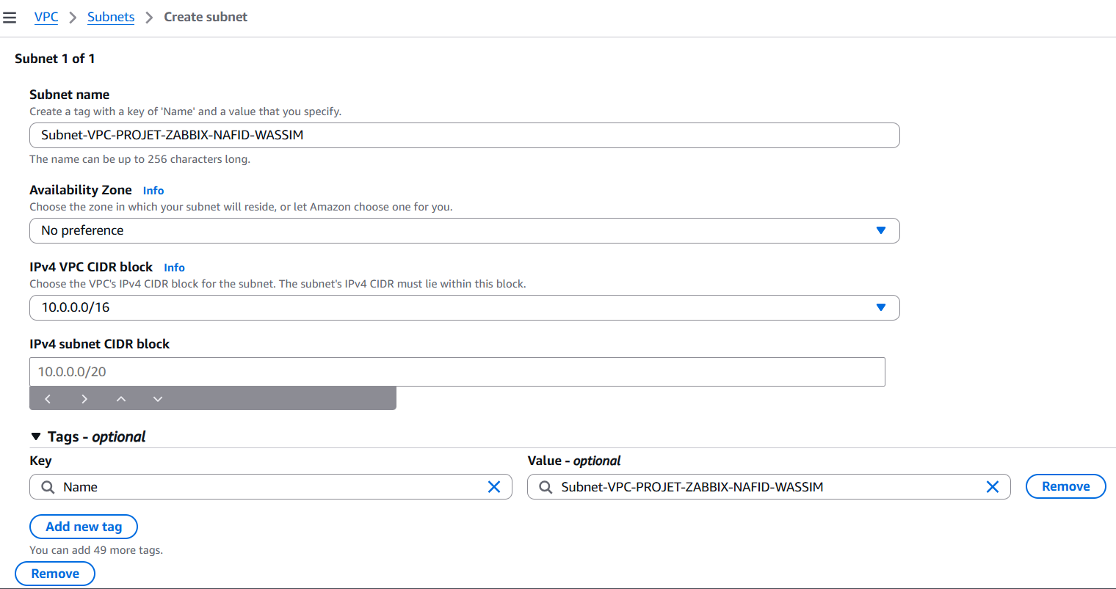

Figure 2




2.3 Configuration des groupes de sécurité (SecurityGroups)

Afin d’appliquer le principe du moindre privilège, deux groupes de sécurité distincts sont mis en place.
🔐Groupe de sécurité du serveur Zabbix
Ce groupe autorise :
- Port 22 (SSH) : administration distante de l’instance
- Ports 80 / 443 : accès à l’interface Web Zabbix
- Port 10051 (TCP) : réception des données envoyées par les agents Zabbix
Ce filtrage garantit que seuls les flux nécessaires au fonctionnement du serveur sont autorisés.
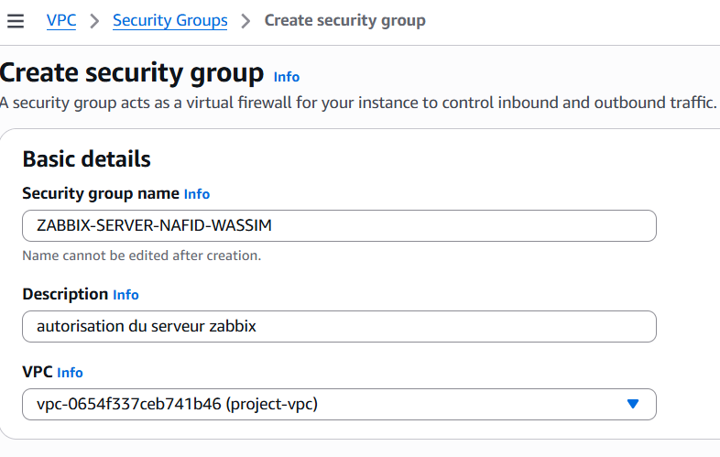




🔐 Groupe de sécurité des agents

Le groupe de sécurité appliqué aux clients autorise :
- Port 10050 (TCP) : communication agent Zabbix
- Port 22 (SSH) : administration Linux
- Port 3389 (RDP) : accès distant Windows
Cette séparation renforce la sécurité en distinguant clairement les rôles des machines.
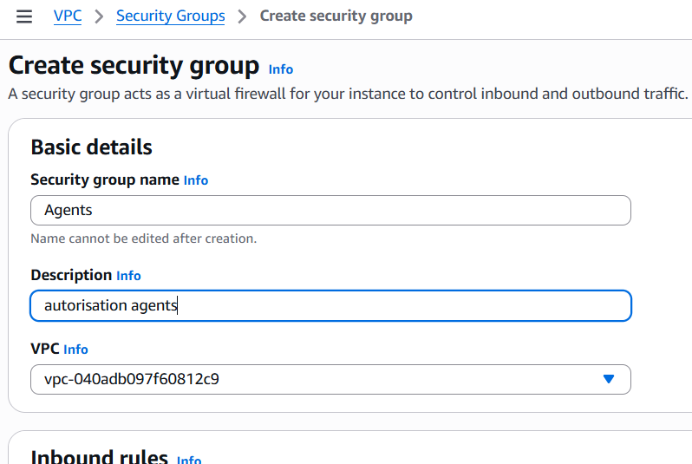




  - Connectivité Internet et routage

Pour permettre aux instances d’accéder à Internet (mises à jour, téléchargement de paquets), une Internet Gateway (IGW) est créée et attachée au VPC (Figure 5).
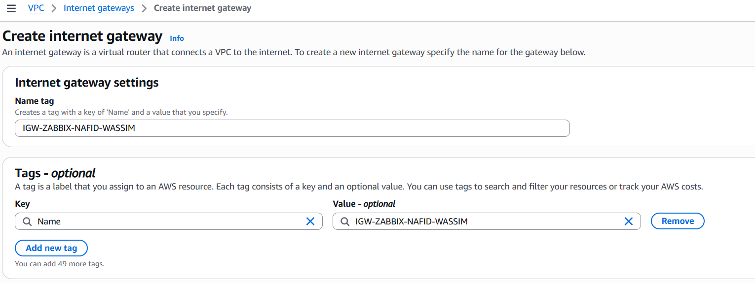

Figure 5

Ensuite, une table de routage personnalisée est configurée :
- Route locale : 10.0.0.0/16 → local
- Route par défaut : 0.0.0.0/0 → Internet Gateway
Cette table est associée au sous-réseau, assurant ainsi une connectivité Internet complète.




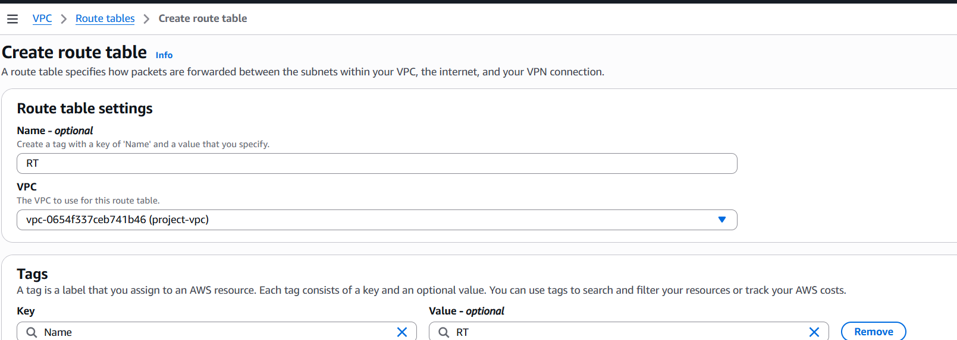
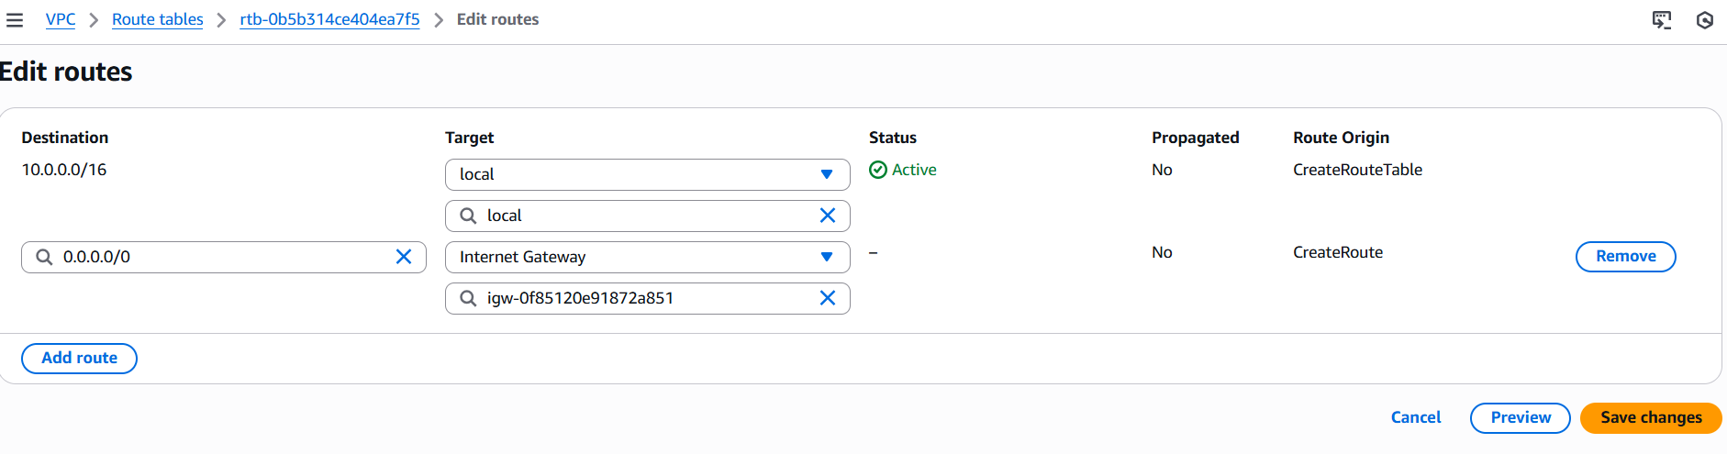

Figure 6

Figure 7




2.5 Visualisation de l’architecture réseau

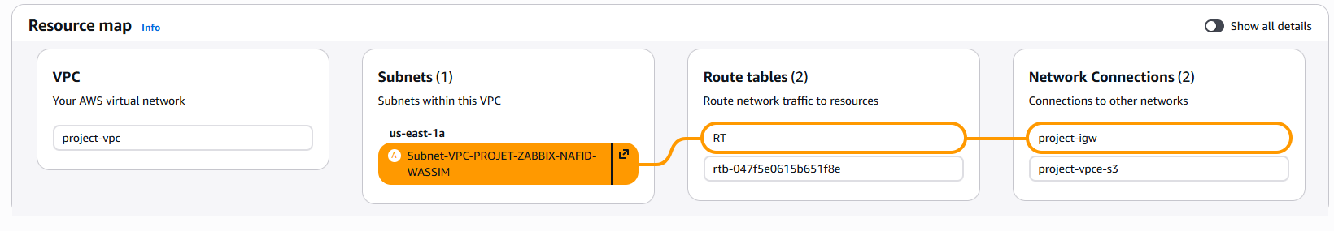

Figure 8

La carte des ressources AWS (Figure 8) permet de visualiser :
-le VPC,
-le sous-réseau,
-la table de routage associée,
-la passerelle Internet.
Cette vue globale confirme la cohérence de l’architecture réseau mise en place.




3. Architecture des instances EC2
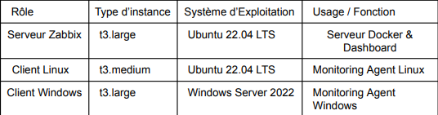

🎯 Objectif : Créer la machine Ubuntu qui hébergera Zabbix + Docker.

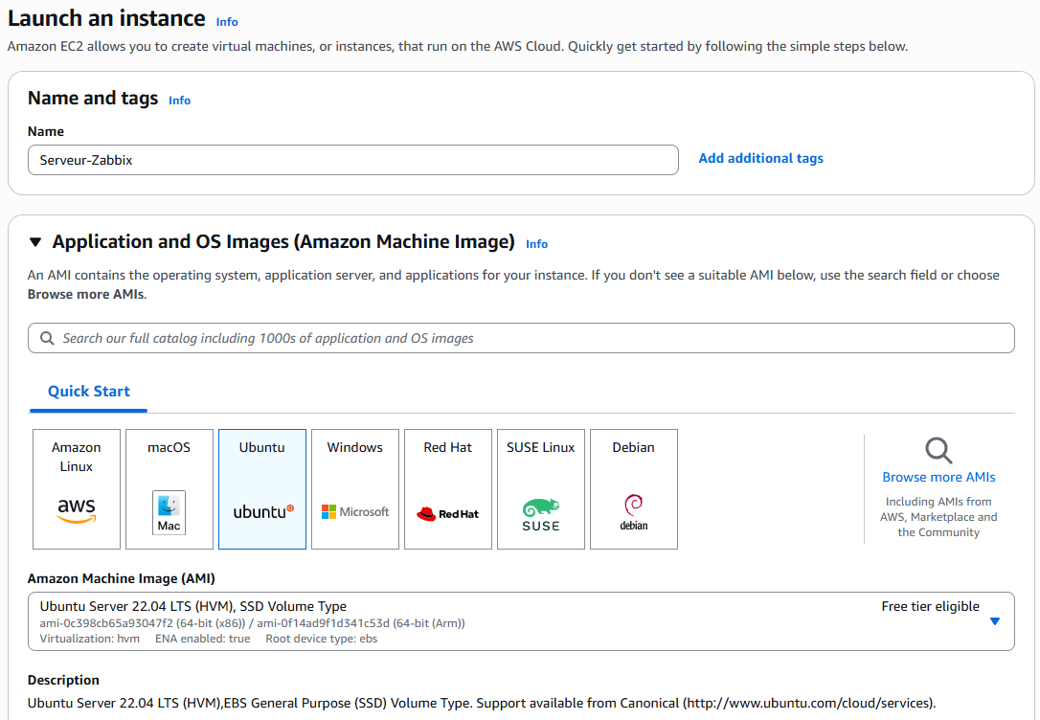

Figure 9




-Visualisation des Instances EC2

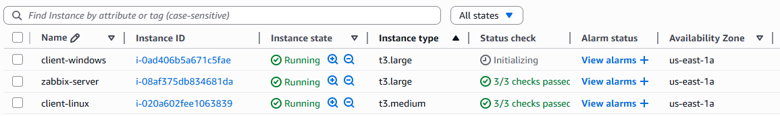

Figure 10

4. Déploiement du serveur Zabbix via Docker

4.1 Installation de Docker

Sur l’instance Ubuntu dédiée au serveur Zabbix, Docker et Docker Compose sont installés avec succès (Figures 11–13).
Les versions installées confirment la compatibilité avec Zabbix 6.4.



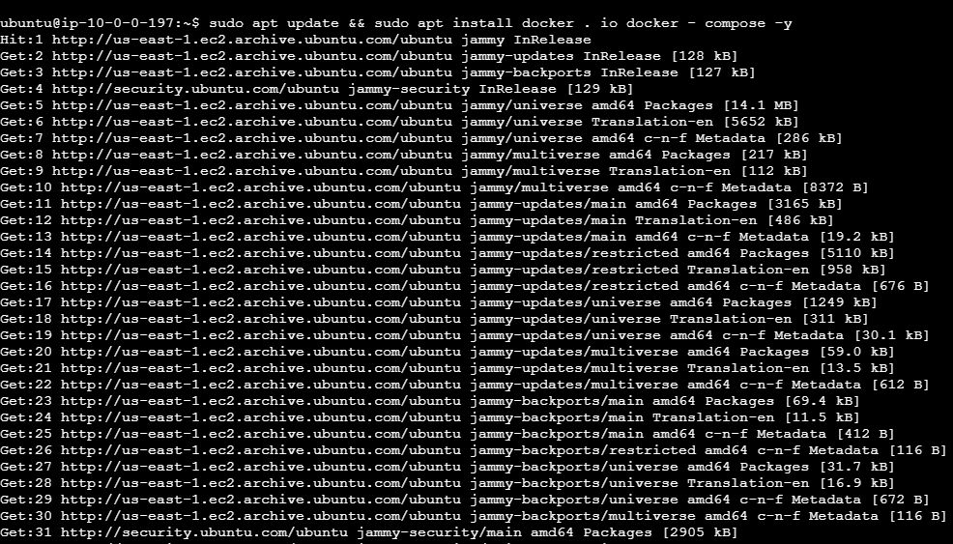

Figure 11

-Installer Docker sur le serveur Ubuntu afin de pouvoir lancer Zabbix sous forme de conteneurs.
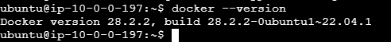

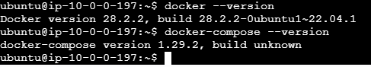
Figure 12
Apres :

Figure 13



4.2 Lancement des conteneurs Zabbix

Le déploiement est effectué via Docker Compose, ce qui permet :
- une séparation claire des services (DB, serveur, Web),
- une meilleure maintenabilité,
- une persistance des données.

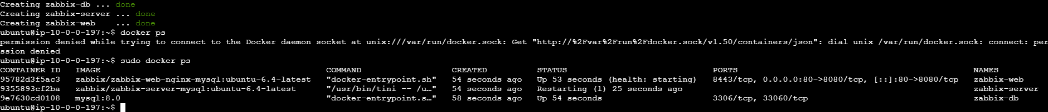
Figure 14




4.3 Accès à l’interface Zabbix
L’interface Web est accessible via l’adresse IP publique du serveur Zabbix (Figure 15)
Le tableau de bord global confirme :
le bon fonctionnement du serveur,
la disponibilité des services,
la réception des premières métriques.
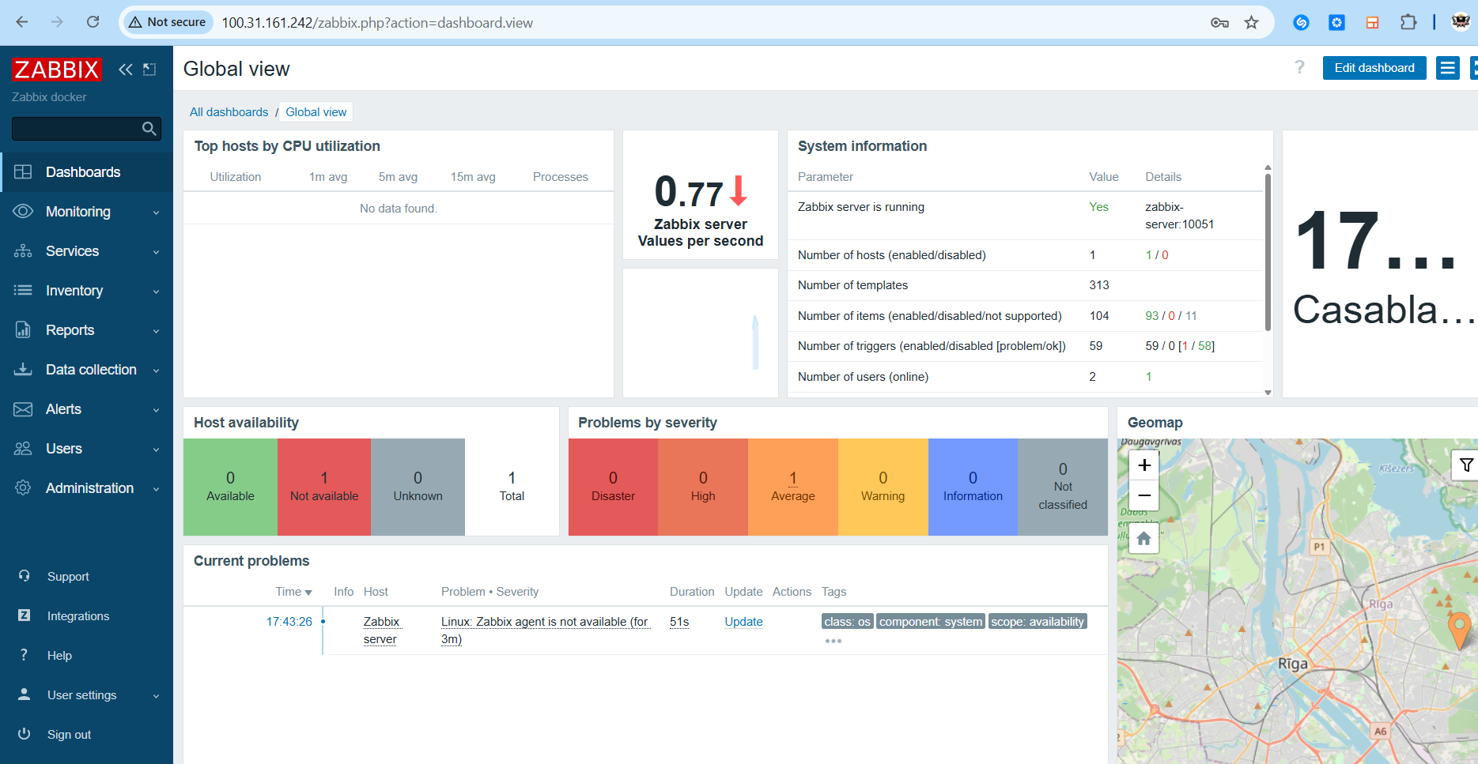

Figure 15




5. Configuration des agents de supervision
5.1 Agent Linux
L’agent Zabbix est installé sur le client Linux via le dépôt officiel
Le fichier de configuration est modifié pour :
- pointer vers l’IP du serveur Zabbix,
- définir correctement le nom d’hôte.
Une fois l’agent démarré, l’hôte apparaît comme Available dans l’interface Zabbix.
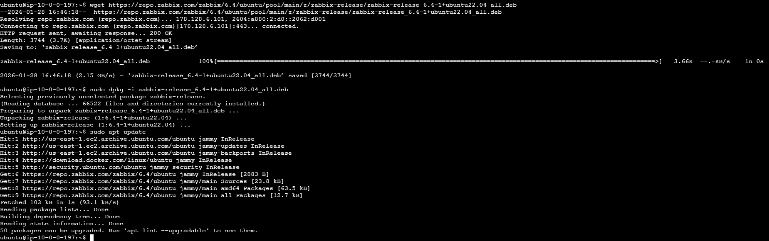

Figure 16




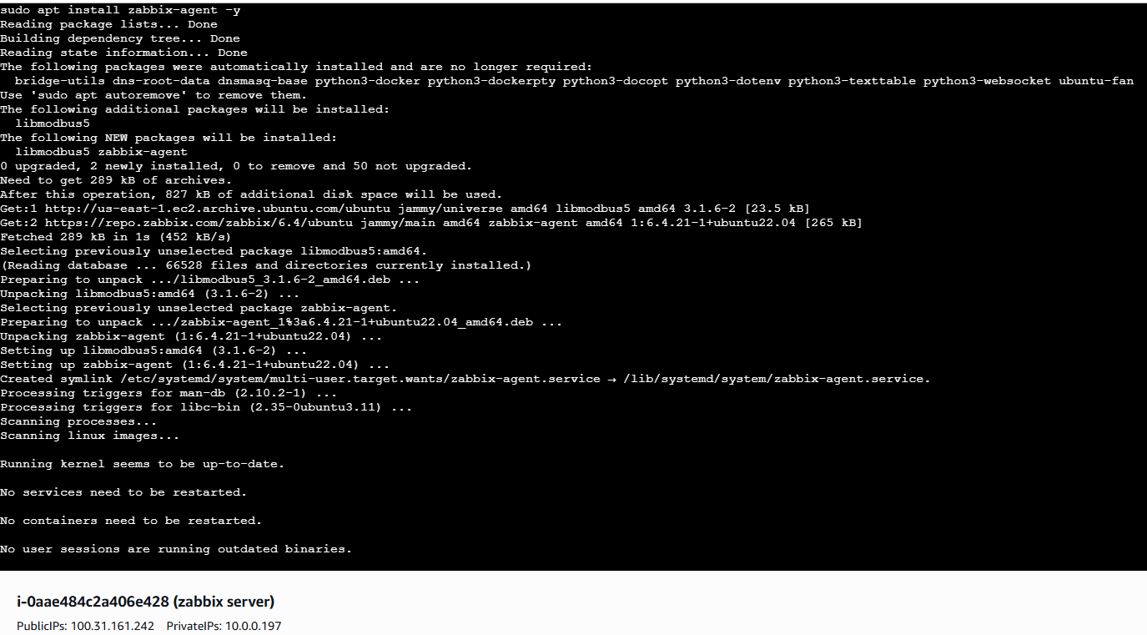

Figure 17
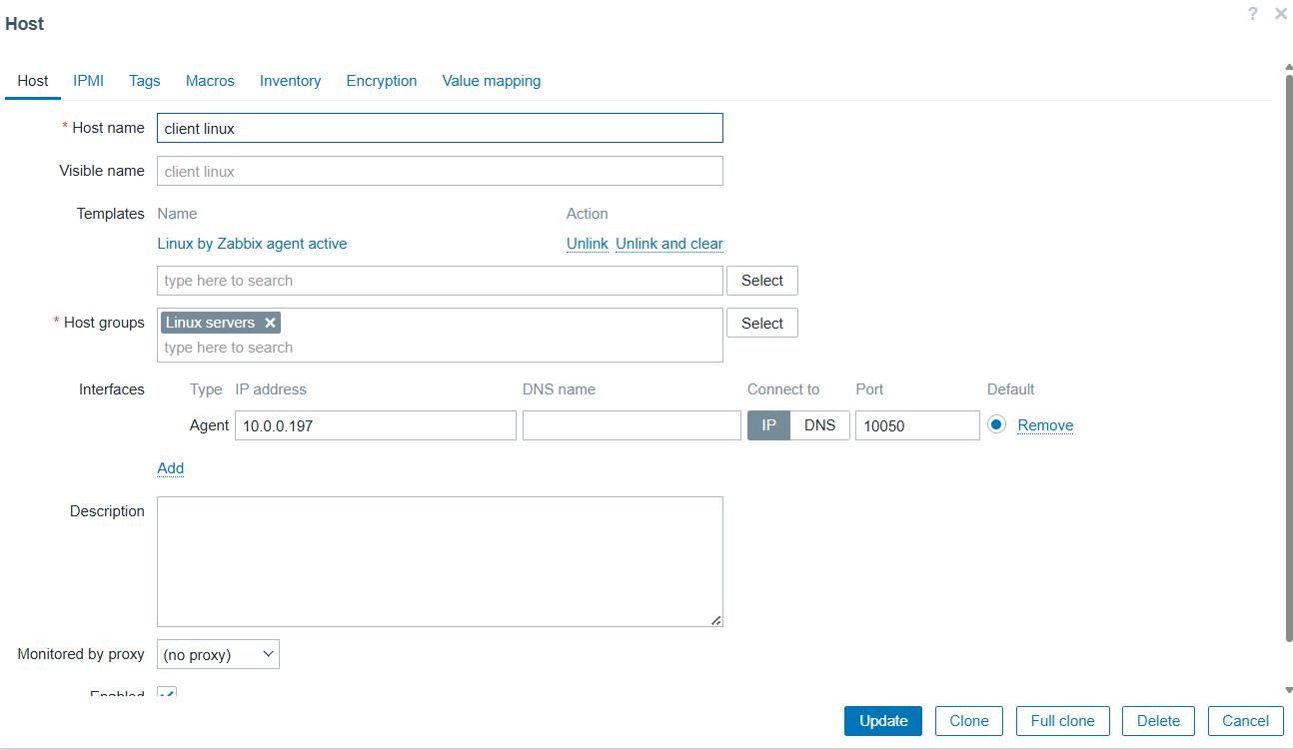

Figure 18



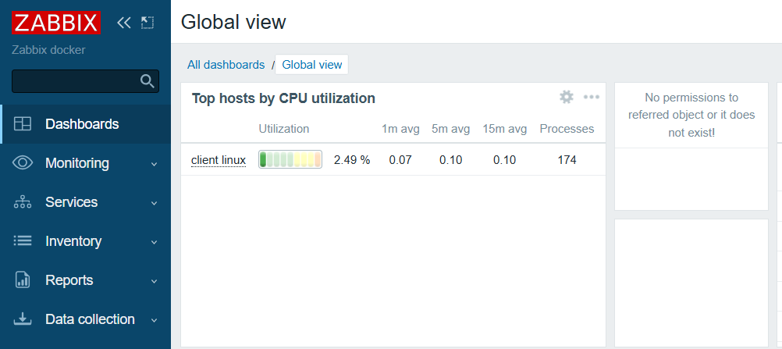
CLIENT LINUX :

5.2 Agent Windows
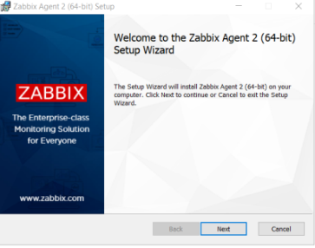
Sur la machine Windows, l’agent Zabbix est installé via l’assistant graphique (Figure 19).
Figure 19



L’hôte est ensuite ajouté dans Zabbix (Figure 20) avec :
- l’IP privée,
- le port 10050,
- le template Windows approprié.
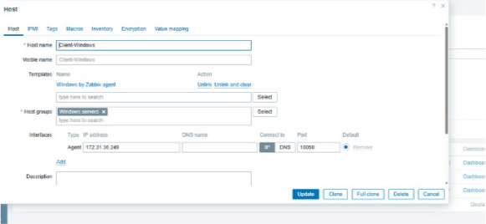

Figure 20




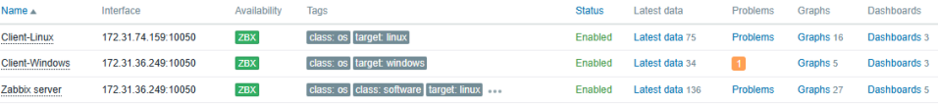
Les données sont bien reçues, confirmant la connectivité (Figures 21–22).
Figure 21
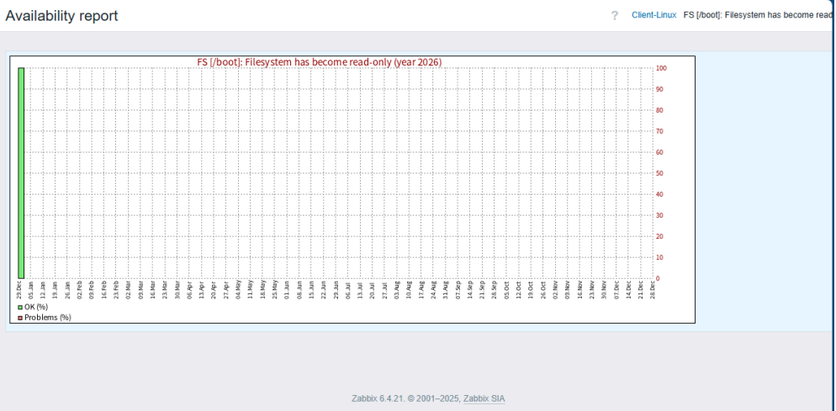
Figure 22




6. Monitoring, dashboards et validation

Le tableau de bord global (Figures 23–24) permet :
- le suivi de l’utilisation CPU,
- la surveillance de la mémoire,
- la visualisation des problèmes et alertes.
Les rapports de disponibilité montrent l’historique de fonctionnement des hôtes, validant l’efficacité de la supervision.
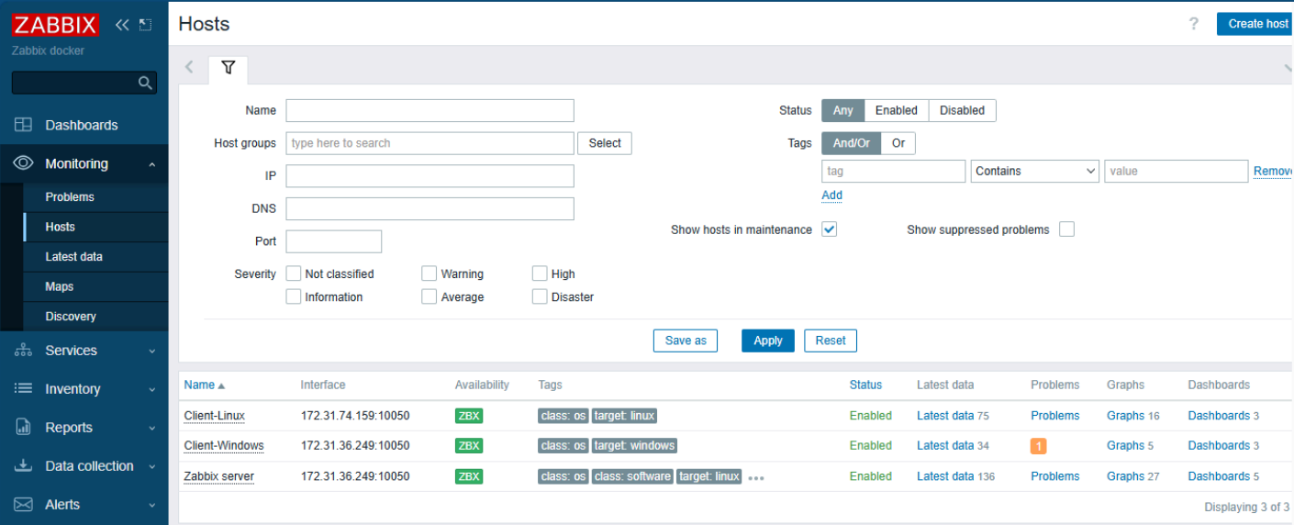
Figure 23




System information :
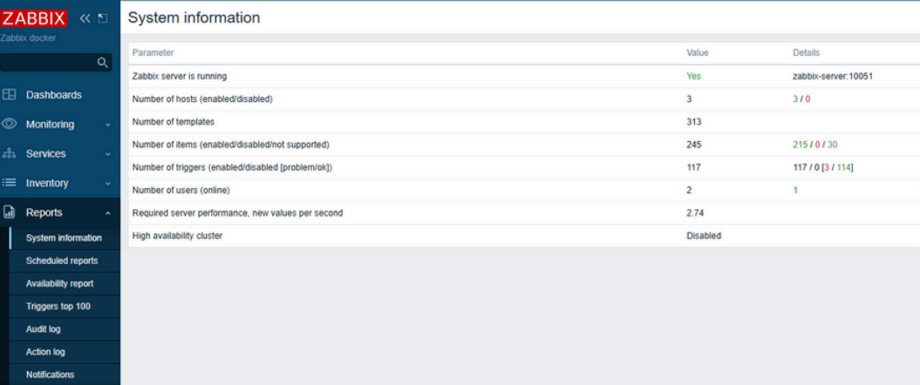
Figure 24




Conclusion générale

La mise en œuvre de cette infrastructure de supervision sur AWS a permis de mettre en évidence l’efficacité d’une solution de monitoring centralisée pour la gestion d’un parc informatique hybride. Le déploiement de Zabbix à l’aide de Docker Compose a apporté une grande flexibilité technique, en assurant une isolation claire des différents services et en simplifiant considérablement les opérations de maintenance.
Par ailleurs, la configuration rigoureuse du réseau au sein du VPC de la région North Virginia (us-east-1), notamment à travers l’utilisation ciblée des Security Groups, a permis d’établir des échanges de données sécurisés et performants entre des systèmes d’exploitation hétérogènes, tels qu’Ubuntu et Windows Server.
Les résultats obtenus à travers les tableaux de bord et les rapports de supervision démontrent que la solution déployée ne se limite pas à une simple collecte de métriques, mais qu’elle offre une réelle intelligence opérationnelle. En effet, elle permet la détection proactive d’incidents critiques, comme les anomalies liées au système de fichiers, en temps réel. Ce projet confirme ainsi que la supervision continue des ressources Cloud constitue un élément fondamental pour garantir la haute disponibilité des services et optimiser la gestion des infrastructures informatiques modernes.

Lien Github : GITHUB LINK NAFID WASSIM

